STATION Field HMI·Telemetry 현장 운영 UX/UI 수행 완료 보고서
Table of Contents

06. STATION Field 제품 UX/UI 수행 완료 보고서
문서 코드 | JJ-RPT-06
문서 유형 | 제품별 UX/UI 수행 완료 보고서 (Field)
대상 제품 | Field (현장) = H01 HMI 현장 운용 + T01 Telemetry 설정/캘리브레이션
수행일 | 2026-06-02
안전 등급 | 최상 (3제품 중 가장 엄격 — 물리적 안전이 걸린 현장 제품)
단일 참조 (SSOT) | 00 공통 설계 기준서 · 03 Field 과업지시서 · 화면 갭
본 보고서는 단계 4 Field 제품 수행 완료를 보고한다. 코드 변경 없이 실제 구현(apps/field)을 근거로 결과를 정리한다. 모든 원칙·게이트·권한·컨텍스트 표현은 00 공통 기준서를 단일 진실 공급원으로 따르며, 미결정 항목은 본문이 아니라 ADR 링크로 둔다.

1. 수행 개요
항목 | 내용
과업명 | STATION Field HMI·Telemetry 현장 운영 UX/UI 설계
기간 | 2026-06-01 ~ 2026-06-02
목적 | 5초 내 상태 글랜스(HMI 홈)와 위험 조작 실수 방지(작업 시작·캘리브 저장·e-stop)를 양립시키는 현장 UX 확정
대상 제품 | Field (현장) = H01(HMI 현장 운용·캘리브레이션) + T01(Telemetry 설정·품질)
주 사용자 | 현장 오퍼레이터 · 유지보수 담당 (현장 관리자 일부 승인 권한)
디바이스/해상도 | HMI 1024×600 · HMI 800×480 · Tablet 1024×768
안전 등급 | 최상 — 물리적 안전이 화면 위에서 직접 일어나므로 3제품 중 가장 엄격한 안전 UX
Field는 적과/적심 로봇의 현장 HMI 하드웨어와 Telemetry 장치 설정을 다루는 제품으로, 온실 현장의 오퍼레이터·유지보수 담당이 장갑 낀 손으로 저해상도 HMI 패널과 태블릿을 조작한다. 작업 시작·캘리브레이션·긴급정지처럼 물리적 안전이 걸린 조작이 화면 위에서 직접 일어나므로, Field는 3제품 중 가장 엄격한 안전 UX를 요구한다. 본 단계는 현 골격에서 사실상 커미셔닝 위저드만 있던(화면 갭 H01 ~17%) Field에 현장 운영·안전 폐루프를 화면으로 닫는 것을 목표로 한다.

2. 수행 범위

2.1 화면 목록 (구현 결과)
영역 | 화면 | 라우트 | 구현 컴포넌트 | SSOT 매핑
HMI 홈 | HMI 홈 허브(신규) | /hmi | _components/HmiHomeHub.tsx | H01-01
HMI 작업 | 작업 제어(신규) — 수신·Gate·진행·정지/재개 | /hmi/operate | _components/Operate.tsx | H01-02 (FIELD-02~05)
HMI 캘리브 | 캘리브레이션(신규) — 허브·단계·저장 | /hmi/calibrate | _components/Calibrate.tsx | H01-06/07 (FIELD-07/08)
HMI 안전 | 긴급정지(신규) — 잠금·복구·해제 | /hmi/estop | _components/Estop.tsx | H01-11 (FIELD-11/12)
HMI 커미셔닝 | 모듈 커미셔닝 위저드(기존) | /hmi/commission | _components/CommissionHub.tsx | H01-00 일부
Telemetry | 설정/모니터(T01) | /telemetry | telemetry/_components/* | T01-01/02/03/06/08 (이식)

2.2 사용자·권한 (00 §8)
권한 없는 액션은 숨김이 아니라 비활성 + 사유 툴팁, 위험 거부는 동작 차단.
역할 | Field V/E/A | 본 단계 화면 반영
현장 오퍼레이터 | V · 작업 제어 E(hold) · e-stop 해제 불가(하드 거부) | 작업 제어 hold-to-confirm · 긴급정지에서 해제 버튼 시각(비활성+사유)·동작(차단) 모두 차단
현장 관리자 | V · param/calib E · 현장 param A · e-stop 해제 승인 | 긴급정지 역할 토글 manager + 복구 체크리스트 4/4 완료 후에만 hold 해제
유지보수 | V · calib/I/O E | 캘리브레이션 허브·단계 위저드
하드 거부 구현: Estop.tsx에서 role === "operator"이면 해제 버튼이 disabled·opacity 0.5·cursor not-allowed + “e-stop 해제 권한 없음 — 현장 관리자 필요 (하드 거부)” 사유를 표시한다. 해제 hold 버튼은 role === "manager" && 체크리스트 4/4일 때만 활성.

2.3 디바이스/해상도
해상도 | 디바이스 | 레이아웃 전략
1024×768 | Tablet(설치·유지보수) | 베젤 스케일(HmiFrame), 2열 가능
1024×600 | HMI 패널(주 운용) | 단일 판단 1열, 하단 고정 영역
800×480 | HMI 패널(소형) | 정보 축약·핵심만, 터치 64px는 바닥값으로 불변

2.4 적용 디자인 시스템 (00 §4)
- Field 테마 토큰 [data-theme="field"](packages/design-system/src/tokens.css): --control-h: 64px·--touch-min: 64px(장갑 손 64px 터치), 소프트 radius, 고대비. 패밀리 DNA(상태 배지 의미·색, mono tabular, live dot #1fb46a, ink 단일 브랜드)는 불변.
- HmiFrame 베젤(_components/HmiShell.tsx): 태블릿/HMI 베젤 + center scale로 현장 패널 프레임을 재현. 스케일은 레이아웃 비율만 조정.

3. 주요 설계 결과

3.1 정보 구조
정보 우선순위(00 §9.3) = 1 안전/장애 → 2 작업 상태 → 3 로봇/모듈 → 4 이력/설정. HMI는 홈(/hmi)을 허브로 하여 작업 제어·캘리브·긴급정지를 얕은 1뎁스 라우트로 분기한다. 홈은 로봇·작업·안전 3개 글랜스 카드(KV 스택) + 큰 분기 버튼 3개로 “5초 글랜스 + 한 화면 한 판단”을 만족한다.

3.2 핵심 흐름 — 폐루프 L1·L3 + e-stop 안전 분리
폐루프 | 흐름 | 화면(라우트) | 공유 스파인 | 게이트
Loop1 작업 | 수신(Ops 배정) → Gate Check → hold 시작 → 진행 → 정지/재개 → Ops 반영 | /hmi/operate | work_session_id | G1·G3·G4·G7
Loop3 캘리브 | 필요(G4) → 단계 위저드 → hold 저장 → calibration_profile_id 생성 → Ops/Incident 연결 | /hmi/calibrate | calibration_profile_id | G4
e-stop (안전 분리) | 임의 화면 E-STOP → 전체화면 잠금·emergency 프레임 → 복구 체크리스트 → 관리자 인증 hold 해제 | /hmi/estop | work_session_id·incident_id | —
작업 제어 화면은 gateWorkStart()(domain)가 평가한 G1/G3/G4 결과를 GateNotice로 렌더하고, 최악 심각도가 blocked이면 시작 버튼을 비활성 + 사유, confirm_required이면 hold 시작으로 분기한다. 캘리브 저장 시 CAL-PROF-… 프로파일 ID를 생성하고 Audit 스냅샷 고지 + “다음 작업 시작 게이트(G4)에 자동 반영” 안내로 Loop3를 닫는다.

3.3 Field 8원칙 적용 (00 §9.3)
원칙 | 구현 근거
① 한 화면 한 판단 | 작업/캘리브/e-stop을 별도 라우트로 분리. 홈은 글랜스+분기만
② hold-to-confirm | 작업 시작/정지/재개·캘리브 저장·e-stop 해제 모두 HoldButton
③ 상태/다음행동/차단사유 고정 위치 | 상단 HmiStatusBar·SafetyBanner, 중앙 주요 판단, 하단 고정 Audit/다음 행동 카드
④ 표 대신 KV 스택 | 모든 현장 카드가 KVStack(테이블 미사용)
⑤ 색만으로 상태 금지 | StatusBadge(squared dot + mono 라벨) + 아이콘 병행
⑥ e-stop 시각 분리 | Estop.tsx emergency #B71C1C 8px 프레임 + 전용 헤더, 일반 nav 차단
⑦ 지연/오프라인 상단 고정 | 모든 HMI 화면 상단 SafetyBanner(네트워크 지연/오프라인/e-stop)
⑧ 장갑 손 터치영역 | Field 테마 --touch-min: 64px, 분기 버튼 minHeight 120, 체크 항목 64px

3.4 Gate·Audit·hold·SafetyBanner
- Gate(00 §5): gateWorkStart()가 G1(route_validation)·G3(map=blocked/parameter=confirm_required)·G4(calibration) + G7(freeze)를 4단계로 평가, blocked/confirm_required는 사유 + 해결 행동(actions) 동반.
- Audit/Event 분리(00 §6): 위험 전이(작업 시작/정지/재개, e-stop 해제)는 actor·action·target·session AuditEntry 고지를 동반.
- hold-to-confirm: HoldButton 표준 컴포넌트(누름 진행 + 사유 텍스트). 단발 탭 금지.
- SafetyBanner: 상태바 하단 고정, 6단계 심각도 색 + 아이콘 + 라벨.

4. 화면 목업 결과 (스크린샷)

4.1 HMI 홈 허브 (신규)
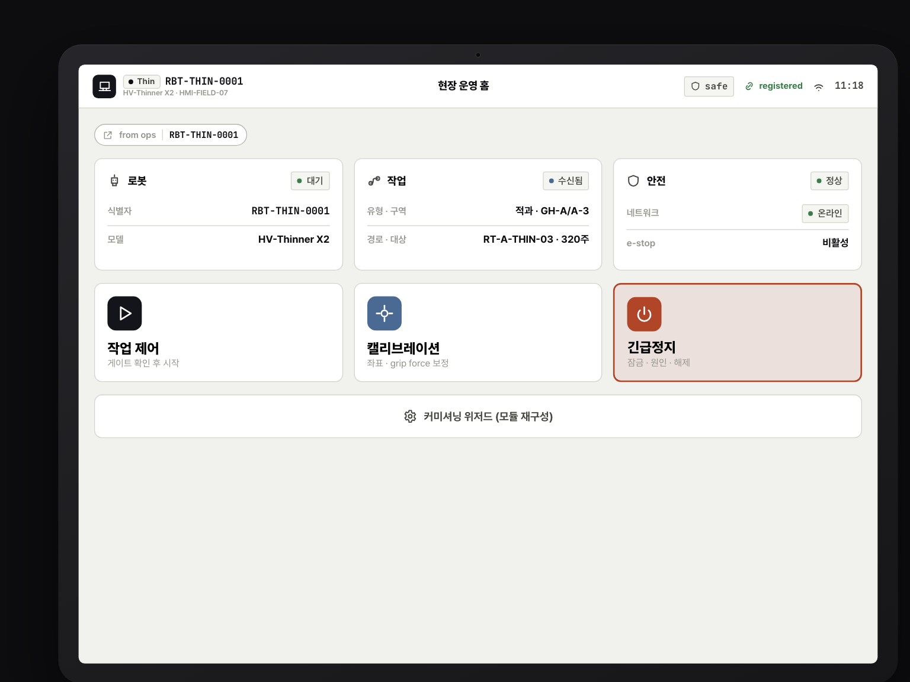
HMI 홈 허브 — 5초 글랜스 + SafetyBanner + ContextChip
- 설명: 현장 운영 홈. 상단 HmiStatusBar(로봇 ID·safe·registered·네트워크) + Context 출처 칩 + 로봇/작업/안전 3 글랜스 카드.
- 기능: 작업 제어·캘리브레이션·긴급정지 큰 분기 버튼 3개로 1뎁스 라우팅. e-stop 활성 시 작업 제어 비활성.
- 참고: 원칙 ①③⑤⑦ 적용. 글랜스 카드는 KV 스택 + StatusBadge(아이콘+라벨+색).

4.2 작업 제어 — Gate Check + hold 시작 (신규)
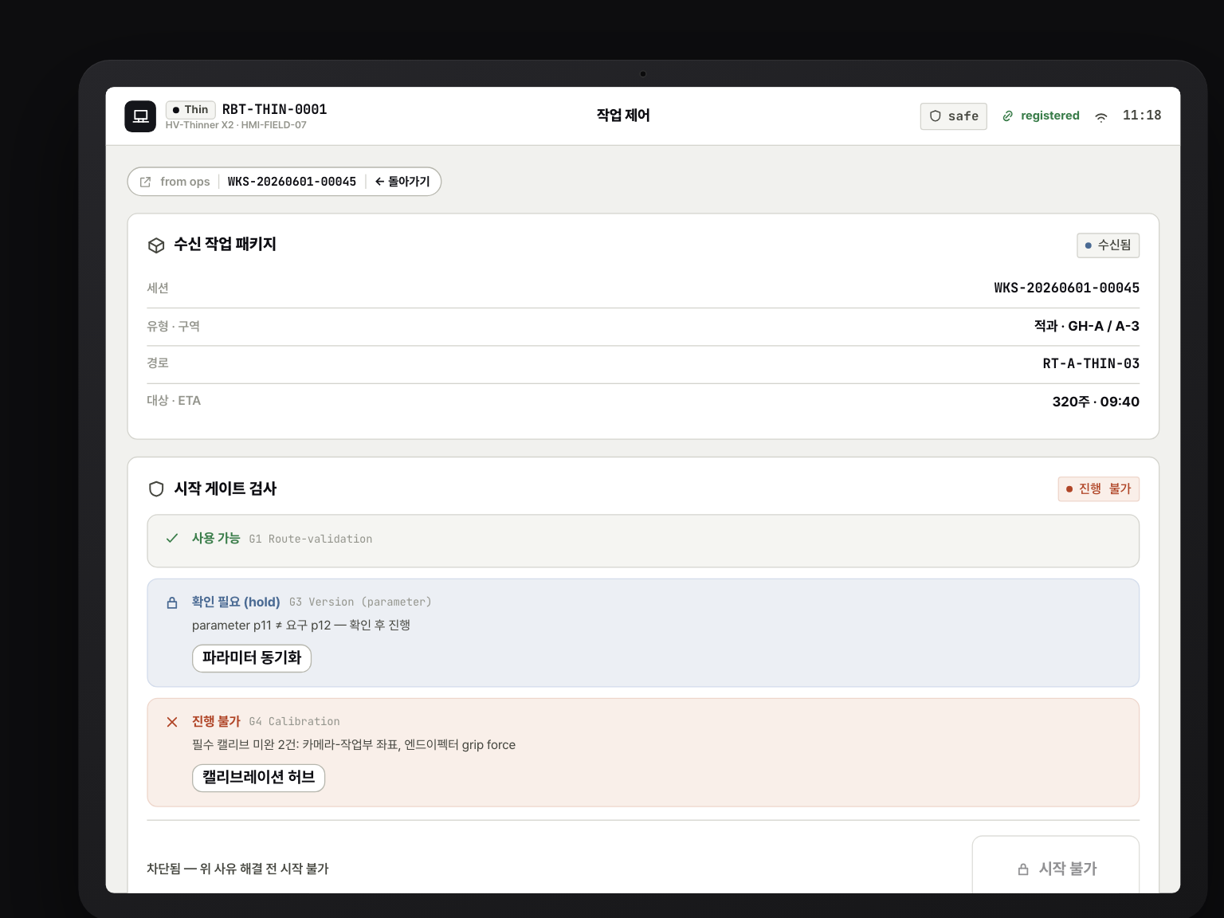
작업 제어 — Gate Check(G1/G3/G4) + hold 시작
- 설명: 수신 작업 패키지 KV 요약 + 시작 게이트 검사(GateNotice).
- 기능: gateWorkStart() 평가 — blocked이면 “시작 불가” 비활성 + 사유, confirm_required이면 “확인 후 시작(hold)”, pass이면 “작업 시작(hold)”. 진행 시 진행률·다음 행동 고정.
- 참고: G1/G3/G4 차단 사유 + 해결 행동(캘리브레이션 허브 링크) 동일 위치. 하단 Audit 고지 고정.

4.3 Context 핸드오프 — ctx로 Ops 컨텍스트 도착
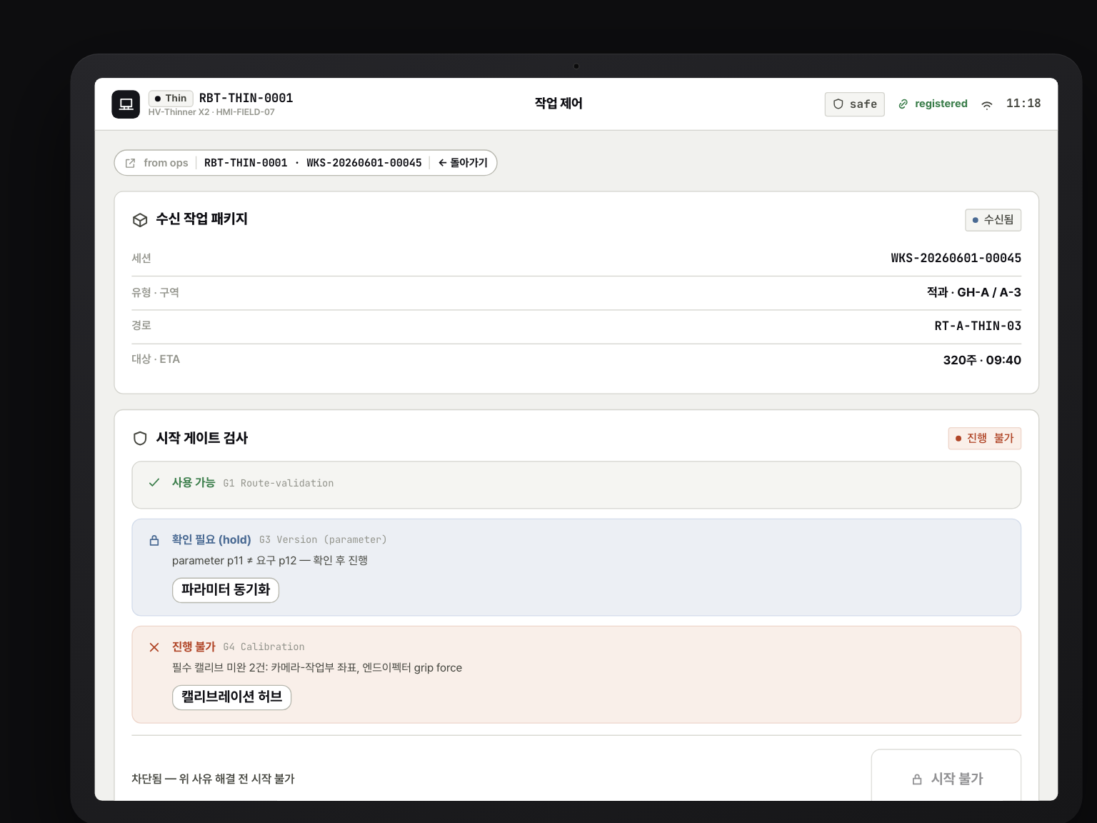
Context 핸드오프 — ctx로 Ops 컨텍스트 도착(출처 칩)
- 설명: /hmi/operate?ctx=…로 진입 시 parseCtx가 운반 ID(robot_id·work_session_id)를 해석해 상단 ContextChip(“from ops · RBT-… · WKS-…”)로 출처·돌아가기 표시.
- 기능: 운반은 ID만, 도착 화면이 재조회(단일 진실). 돌아가기(return) 경로 항상 표시. ID 미해결 시 graceful degrade.
- 참고: 00 §7·ADR-002. Context Envelope = packages/domain/src/ctx.ts.

4.4 캘리브레이션 — 단계형 + hold 저장 (신규)
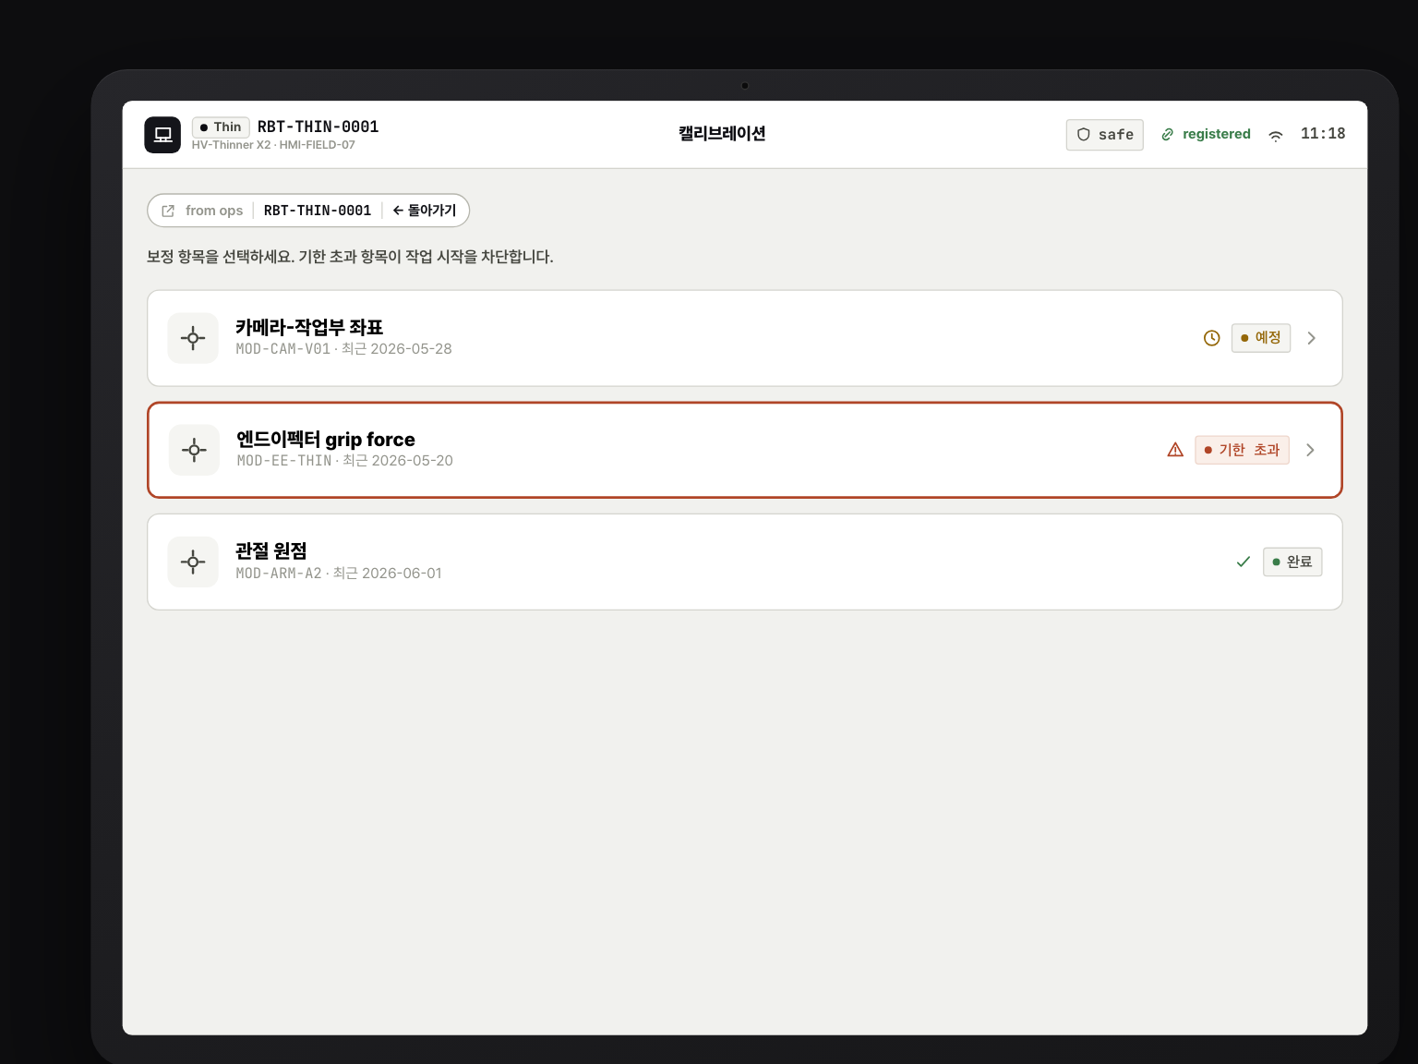
캘리브레이션 — 단계형 위저드 + hold 저장
- 설명: 보정 요구 카드 허브 → 단계 인디케이터 위저드 → 마지막 단계 hold 저장 → 저장 완료(프로파일 ID).
- 기능: 기한 초과/실패 항목은 danger 카드. 저장 시 CAL-PROF-… 생성 + Audit 스냅샷 고지 + “G4 자동 반영” 안내.
- 참고: 원칙 ②③⑤⑧. Loop3 닫힘 — calibration_profile_id 풍부화로 Ops/Incident 연결.

4.5 긴급정지 — emergency 프레임·복구 체크리스트·오퍼레이터 해제 하드 거부 (신규)
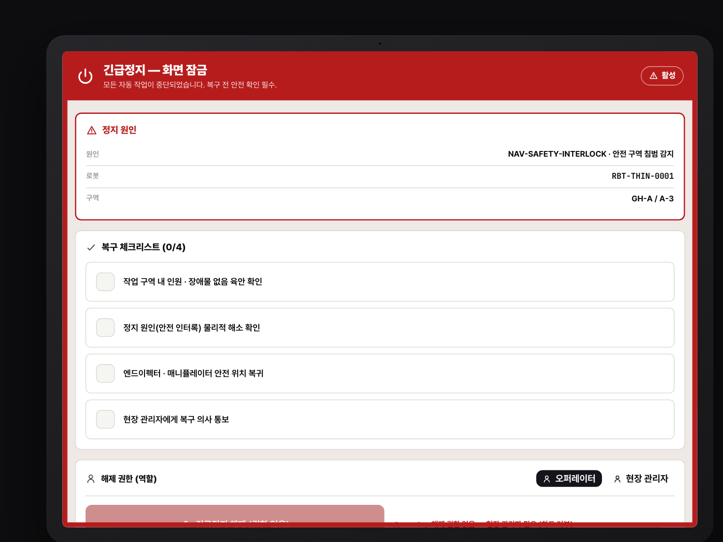
긴급정지 — emergency 프레임·복구 체크리스트·오퍼레이터 해제 하드 거부
- 설명: emergency #B71C1C 전체 프레임 + 전용 헤더로 일반 흐름과 완전히 분리. 정지 원인 고정 카드 + 복구 체크리스트 4항목 + 역할 토글.
- 기능: 오퍼레이터 역할이면 해제 버튼 비활성 + “권한 없음 — 현장 관리자 필요 (하드 거부)”. 관리자 역할 + 체크리스트 4/4 완료 시에만 hold 해제 + AuditEntry 고지.
- 참고: 원칙 ②⑥. 00 §8 하드 거부 + 00 §6 Audit.

4.6 Telemetry 설정/모니터 (T01)
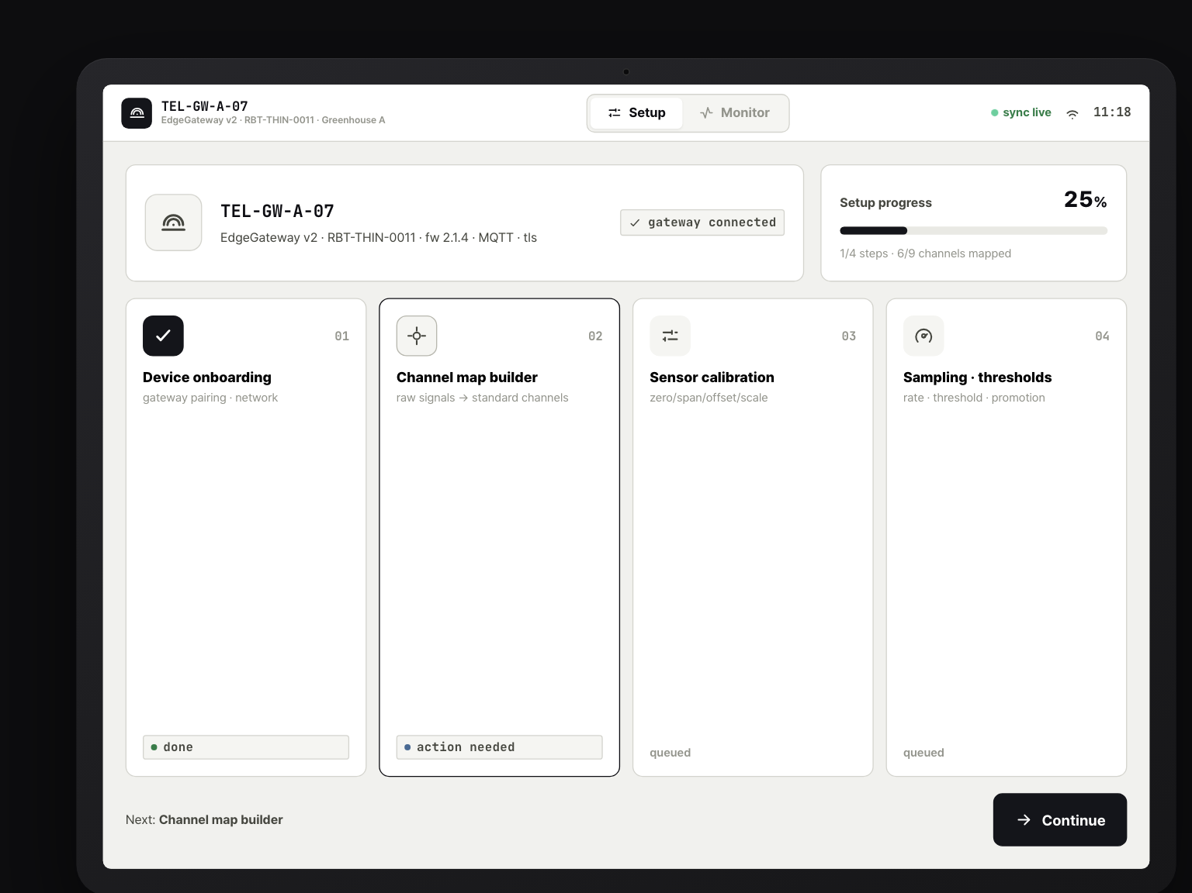
Telemetry 설정/모니터(T01)
- 설명: T01 Telemetry 설정 허브 — 개요 대시보드·채널 맵·센서 캘리브·샘플링 정책·품질 진단(이식).
- 기능: 채널 품질·지연·동기화 모니터, 센서 zero/span 캘리브, 임계값 정책. HMI 캘리브와 동일 프로파일·상태 의미 공유.
- 참고: T01-01/02/03/06/08 이식. 태블릿 정보 밀도 허용(비교 테이블 예외).

5. 본 개발 인계

5.1 라우트
/hmi(홈 허브) · /hmi/operate(작업) · /hmi/calibrate(캘리브) · /hmi/estop(긴급정지) · /hmi/commission(커미셔닝) · /telemetry(T01).

5.2 컴포넌트
apps/field/app/hmi/_components/: HmiHomeHub.tsx·Operate.tsx·Calibrate.tsx·Estop.tsx·HmiShell.tsx(HmiFrame/HmiStatusBar) · apps/field/app/telemetry/_components/*(MonitorView·ChannelMapBuilder·SensorCalib·SamplingPolicy·QualityDiag 등).

5.3 API/데이터 (@station/domain)
심볼 | 위치 | 인계 방향
workPackage·calibrationRequirements·calibrationSteps·fieldSafetyState | packages/domain/src/data/mockups.ts | mock → 추후 platform-core 실데이터
gateWorkStart()·worstSeverity() | packages/domain/src/gates.ts | UX 표시용 게이트 평가 → 서버 재검증은 후속(00 §5)
parseCtx·encodeCtx·ctxSummary·ContextEnvelope | packages/domain/src/ctx.ts | Context Envelope(ID만 운반) → 서명/handoff_id는 단계 5

5.4 상태/권한값
- 상태: SafetyState(safe/estop·network online/delayed/offline), calib 상태(due/overdue/failed/completed), 게이트 4단계(pass/warn/confirm_required/blocked).
- 권한: 6역할 × V/E/A(00 §8). 현장 오퍼레이터 e-stop 해제 하드 거부가 화면(Estop.tsx)에 반영. 서버 측 역할 게이팅은 후속.

5.5 공통 인계 (design-system)
- 신규 5종 컴포넌트 (packages/design-system/src/ux.tsx): GateNotice·HoldButton·ContextChip·SafetyBanner·KVStack.
- Field 테마 토큰 [data-theme="field"](tokens.css): --touch-min: 64px·소프트 radius·고대비. DNA 불변.
- HmiFrame: 1024×768/600·800×480 해상도 프레임(베젤 + center scale).
- Context Envelope: ctx.ts(URL ctx 쿼리 운반).

5.6 미결정 (ADR)
상태 색상 토큰 최종 정합 ADR-005 · Context 전송 서명/handoff_id ADR-002 · 실시간 프로토콜 ADR-003 · Gate 4단계 ADR-006 · Audit/Event 분리 ADR-007.

6. 검수 결과

6.1 커버리지
영역 | 단계 전 | 단계 후
H01 HMI | ~17%(커미셔닝만) | 신규 홈/작업/캘리브/e-stop으로 Loop1·Loop3 폐루프 닫힘 + e-stop 안전 분리
T01 Telemetry | 45%(일부 이식) | 일부(개요·채널맵·캘리브·샘플링·품질 이식 유지)

6.2 검수 기준 충족
기준 | 결과
Field 8원칙 | 충족 — 8원칙 모두 화면별 구현 근거 확인(§3.3)
위험 액션 hold | 충족 — 작업 시작/정지/재개·캘리브 저장·e-stop 해제 모두 HoldButton
e-stop 시각 분리 | 충족 — emergency 프레임·전용 헤더·전체화면 잠금
하드 거부 | 충족 — 오퍼레이터 e-stop 해제 시각·동작 모두 차단
Gate 표현 | 충족 — G1/G3/G4/G7 4단계 + 사유·해결 행동
Loop1·Loop3 | 충족 — work_session_id·calibration_profile_id로 화면 단위 연결

6.3 실측 (코드 변경 없음 · 빌드/런타임 검증)
항목 | 명령 | 결과
typecheck | pnpm typecheck | 6/6 successful (turbo)
build | pnpm build | 3/3 successful (turbo)
라우트 200 | curl /hmi·/hmi/operate·/hmi/calibrate·/hmi/estop·/hmi/commission·/telemetry | 전부 200
ctx 핸드오프 | curl /hmi?ctx=…·/hmi/operate?ctx=… | 200

6.4 미구현 / 후속
- H01 Phase 2: H01-03(수동 조그)·H01-04(로봇 파라미터)·H01-05(온실/작업 파라미터)·H01-08(모듈 Health·I/O)·H01-09(Telemetry 링크)·H01-10(점검 체크리스트).
- T01 Phase 2: T01-00(장치 온보딩)·T01-04(환경 파라미터 레지스트리)·T01-05(프로토콜·토픽 매핑)·T01-07(엣지 버퍼)·T01-09(Export/Audit)·T01-10(펌웨어·Health).
- 서버 측 Gate 재검증·역할 게이팅, 실시간 데이터 소스(ADR-003), 상태 색상 토큰 정합(ADR-005)은 후속.

7. 결론
Field UX/UI는 현장 실행·안전 폐루프 Loop1·Loop3가 화면 단위로 닫히고, Field 8원칙 충족·위험 액션 hold-to-confirm· e-stop 시각 분리·오퍼레이터 해제 하드 거부까지 안전 UX가 검증되어 확정·착수 가능한 상태다. typecheck 6/6·build 3/3· 라우트 200·ctx 핸드오프 200으로 실측 확인했다. 미구현 화면(H01/T01 Phase 2)과 서버 재검증·실시간 추상화는 후속으로 인계한다. 본 결과를 단계 5(공통 인계·플랫폼 코어 연결)로 연결한다.

문서 정보 · 관련 문서
버전 | 일자 | 변경
v1.0 | 2026-06-02 | 최초 작성 — Field 제품 수행 완료 보고 (03 과업지시서 기준)
관련: 00 공통 기준서 · 03 Field 과업지시서 · 화면 갭 · ADR

